涪陵龙桥长寿长化运输公司“5·29”事故调查报告
来源：重庆市涪陵区应急管理局 重庆市涪陵区应急管理局·事故调查报告
原文链接：http://www.fl.gov.cn/zfxxgk_206/fdzdgknr/yjgl/yjgl_tfsjyd/202410/t20241029_13751441.html
发布时间：2024-10-29 抓取时间：2026-10-23

您当前位置： 首页 / 政务公开 / 应急管理 / 应对信息
• 索引号
• 11500102709469172K/2024-00072
• 主题分类
• 应急管理
• 体裁分类
• 行政执法
• 发布机构
• 涪陵区应急局
• 成文日期
• 2024-10-29
• 发布日期
• 2024-10-29
• 标题
• 涪陵龙桥长寿长化运输公司“5·29”事故调查报告
• 发文字号
•
• 有 效 性
•
•
•
涪陵龙桥长寿长化运输公司“5·29”事故调查报告
日期：2024-10-29
来源：涪陵区应急局
大中小
2024年5月29日22时30分许，作业人员对涪陵区龙桥街道和龙物流园内的渝A8H662重型半挂牵引车/牵引渝AH273挂重型集装箱半挂车的罐体检查作业时发生一起中毒窒息事故，造成1人死亡，直接经济损失80万元。
根据《安全生产法》《生产安全事故报告和调查处理条例》（国务院令第493号）和《重庆市安全生产条例》等法律法规的规定，区政府授权区应急管理局牵头，组成由区政府办公室、区公安局、区交通运输委、区总工会、龙桥街道办事处等部门和单位参加的涪陵龙桥重庆市长寿区长化运输有限责任公司“ 5·29 ”一般中毒窒息事故调查组（ 以下简称事故调查组），并邀请区检察院派员参加事故调查，区纪委监委机关派员列席事故调查相关会议。
事故调查组按照“科学严谨、依法依规、实事求是、注重实效”和“四不放过”的原则，通过现场勘验、调查取证、调阅资料、问询谈话、综合分析等方式，查明了事故发生的经过、原因、人员伤亡和直接经济损失等情况，认定了事故性质和责任，提出了对有关责任人员和责任单位的处理建议，根据事故暴露出的问题，提出了整改和防范的措施建议。
经调查认定：涪陵龙桥重庆市长寿区长化运输有限责任公司“5·29”一般中毒窒息事故是一起因企业主体责任落实不到位、安全监管不到位，作业人员安全意识淡薄、违规进入危化品运输车辆的金属常压罐体内作业，导致作业人员中毒窒息死亡的生产安全责任事故。现将有关情况报告如下：
一、事故基本情况
（一）事故发生单位及相关单位概况
1.重庆市长寿区长化运输有限责任公司（以下简称长寿长化运输公司），住所：重庆市长寿区凤城长寿路79号1-2-1#；法定代表人：杨**；注册资本：壹仟万元整；成立日期：1995年12月4日，统一社会信用代码：91500115709418260N；经营范围：许可项目包括道路危险货物运输和道路普通货运，一般项目包括起重吊装作业等。
道路运输经营许可证：渝交运管许可渝字500115000037号。
经营范围：危险货物运输（6类1项）、剧毒化学品危险货物运输（9类）等。
2.重庆和龙物流有限责任公司（以下简称和龙物流公司），住所：重庆市涪陵区龙桥镇龙飞路110号(镇政府办公大楼108、109室)；法定代表人：何**；注册资本：伍佰万元整；成立日期：2008年5月15日；营业期限：2008年5月15日至永久；统一社会信用代码：91500102673398666E；经营范围：普通货运〔按许可证核实的事项和期限从事经营〕包括货物仓储和中转（不含危险品）、运输代理、停车服务、科技开发等。
道路运输经营许可证：渝交运管许可字500102012119号。经营范围：普通货运。
3.重庆市涪陵区明龙货物运输有限责任公司（以下简称明龙运输公司）,住所：重庆市涪陵区顺江移民小区B号路；注册资本：壹仟万元整；法定代表人：何**；成立日期：2003年6月23日；统一社会信用代码：9150010275008598X8；经营范围：普通货运、货物专用运输（集装箱）、大型物件运输（一）、仓储服务、货运代理等。
道路运输经营许可证：渝交运管许可字500102002421号。经营范围：道路普通货物运输、危险货物运输（第2类第2项），危险货物运输（第3类）等。
以上公司营运地点均在重庆市涪陵区龙桥街道沙溪沟站前大道65号和龙物流园内，且证照齐全，事故发生时均在有效期内。
（二）涉事车辆情况
1.渝A8H662重型半挂牵引车。品牌型号：北奔牌ND4259BD6J7201；车辆识别代号：15Z447DB8PA003920；发动机号：1420C019113；注册日期：2024年1月18日；使用性质：危化品运输；道路运输证：渝交运管渝字500115085974号，有效期至2025年1月；车辆所有人：长寿长化运输公司。
2.渝AH273挂重型集装箱半挂车。品牌型号：华骏牌ZCZ9405TWYHJE；车辆识别代号：LZIB53GD2P0006769；注册日期：2024年1月18日；使用性质：危化品运输；道路运输证：渝交运管渝字500115085971号，有效期至2025年1月；车辆所有人：长寿长化运输公司。
（三）事故相关鉴定情况
事故调查组邀请第三方单位对涉事车辆（渝A8H662，渝AH273挂）储罐内残留液体进行检测，检测结果为二氯甲烷残留，含量为164.59ppm。
（四）罐体残留介质理化特性
罐体残留介质为二氯甲烷有毒物质，二氯甲烷为无色透明液体，有芳香气味，相对密度为1.3266（20/4℃），微溶于水，可溶于乙醇、乙醚等有机溶剂。吸入高浓度二氯甲烷对人体有麻醉作用，主要损害人体中枢神经和呼吸系统，易引起肺水肿、急性中毒。
（五）事故发生单位安全管理情况
1.长寿长化运输公司。该公司成立有安全生产领导小组，设置有安全科，配备有安全管理人员；建有车辆奖惩统计表和安全检查、隐患排查治理台账；制定有《安全生产教育培训制度》《车辆卫星定位动态监控安全管理制度》《隐患排查治理》《安全生产考核与奖惩制度》等安全生产制度，常态化开展了开展了路检路查，但公司未制定安全生产作业规程。
2.和龙物流公司。该公司下设行政部、财务部、物业部、安全科和货运科，建立有从业人员管理制度、安全会议制度、车辆技术设备安全管理制度、道路运输突发事件应急预案、停车场管理等制度，每月召开了安全工作例会。
（六）事故发生经过
2024年5月28日，长寿长化运输公司的驾驶员勾**驾驶渝A8H662/渝AH273挂重型集装箱半挂车运输二氯甲烷到四川省德阳市四川金恒通化工有限公司卸完货返回涪陵，将车停放在和龙物流公司的停车场。
因5月30日有运输任务，5月29日19时许，刘*（长寿长化运输公司副总经理）安排刘**对车辆进行运输前的检查作业。
21时许，驾驶员勾**将涉事车辆从和龙物流公司的停车场内挪到事故发生地，等待刘**对涉事车辆进行检查作业。当时天空下着小雨，勾**将涉事车辆停放好后便到旁边的房子去躲雨。
21时30分许，勾**听到刘**喊人去配合对涉事车辆进行检查，此时刘**已经站在涉事车辆顶部的储罐罐口处，勾**爬到涉事车辆顶部打开手机照明配合刘**对储罐内部进行检查。刘**戴着头灯和过滤式防毒面具从储罐口利用已经架设好的直挂梯下行至底部时便晕倒在储罐内。勾**随即呼喊刘**无回应，便向周边的人员大声呼救。听到呼救声后，周围的人员立即拨打了120、119急救电话和110报警电话，其他车辆驾驶员陈**见状赓即穿戴好防护服和过滤式防毒面具从储罐口实施救援，在下罐途中感觉到刺鼻难受、呼吸困难、身体不适，于是就从罐体内出来；随后戴有过滤式防毒面具的勾**也试图进入储罐内施救，但均因感到刺鼻难受、身体不适而放弃施救行动。22时30分许，119、120先后到达事故现场对伤者进行抢救，119消防救援人员将其救出后已不省人事。
（七）事故现场情况
事故发生时，天色已晚，能见度低，事故现场无照明设施，天空下着小雨。事故现场位于涪陵区龙桥街道沙溪和龙物流公司内部简易道路处（图1），简易道路宽约8米，呈南北走向，北往公司停车场方向，南往公司大门方向。涉事车辆顶部储罐口打开，储罐内有一水桶、拖把和遗落的手机，储罐口直径约50厘米，在储罐口旁有一直挂梯（图2）。

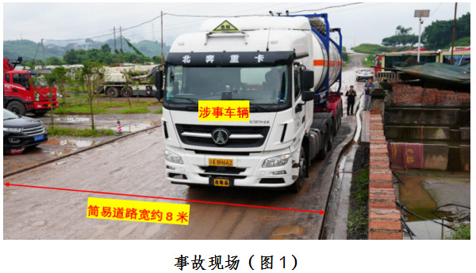
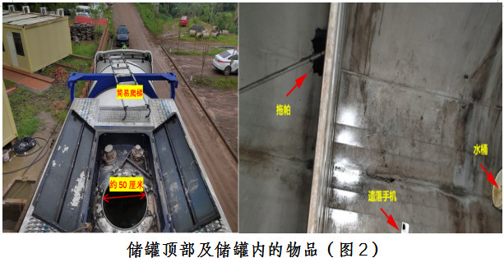
（八）人员伤亡和直接经济损失情况
此次事故造成1人死亡。死者刘**，男，汉族，61岁，身份证号码：5123011963041*****，身份证地址：重庆市涪陵区龙桥龙安村2组**号，身前系和龙物流园的勤杂工，主要对园内的运输公司打杂活，与明龙运输公司签订了劳务用工合同。
依据《企业职工伤亡事故经济损失统计标准（GB6721-1986），核定事故造成直接经济损失为80万元。
二、事故应急处置及评估情况
（一）事故信息接报及响应情况
事故发生后，现场救援人员立即拨打了120急救电话、119救援电话。区应急管理局值班室接到110指挥中心报告，值班领导带领值班人员前往事故现场查明情况，区消防救援支队、龙桥街道办事处、辖区派出所等单位领导相继赶到事故现场参与救援和处置。龙桥街道办事处第一时间向区应急管理局上报了事故信息，区应急管理局及时将事故信息上报了区委、区政府和市应急管理局。
（二）事故现场应急处置情况
事故发生后，陈**和勾**进行先期救援，但未成功。22时30分许，区消防救援支队大佛消防救援站救援人员到达现场后，进行罐内气体检测，并对罐体内的气体进行稀释，10多分钟后，将刘**从罐体内救出，120医护人员及时对伤者进行抢救。龙桥街道办事处、辖区派出所赶到事故现场了解事故发生经过及原因，指导应急处置，并积极善后。
（三）医疗救治及善后情况
22时42分许，到达事故现场的120医护人员对伤者进行抢救，23时19分，将其送往重庆大学附属涪陵医院进行救治。5月30日0时12分，伤者因伤情严重，经抢救无效死亡。6月6日经重庆市涪陵区龙桥街道人民调解委员会调解和6月21日重庆市涪陵区人民法院民事裁定书（〔2024〕渝0102诉前调确1044号）裁定，明龙运输公司赔偿死者家属死亡赔偿金及丧葬费等80万元。
（四）事故应急处置评估
本次救援过程中，因长寿长化运输公司配备的防护装备不适用，导致先期救援失败，延误了救援时机。消防救援人员到达现场后，科学施救，120医护人员及时救护，其他相关职能部门和单位及时启动预案，积极配合，确保事故得到了有效处置。
三、事故原因分析
经现场查勘和调查分析，事故调查组认为造成此次事故的直接原因为：
一是罐体内有二氯甲烷残留；二是作业人员安全意识不强，进入罐体作业时，未做机械通风，未对罐内气体进行检测；三是作业时佩戴防毒面具不符合标准要求和未使用安全绳；四是作业现场无监管人员。
四、有关责任单位存在的主要问题
1.长寿长化运输公司
一是安全生产管理制度不健全，未制定安全生产作业规程。
二是未督促从业人员遵守缺氧危险作业安全生产操作规程。刘**进入储罐内部检查作业，未按照先检测后作业的原则对作业场所空气中的氧含量进行检测；未安排监护人对刘**进入缺氧危险场所检查作业进行监护。
三是对从业人员安全教育培训不到位。未对作业人员开展危险化学品及缺氧危险作业等方面的教育培训，入职（岗前）教育学时不足72学时。
四是配备的防护用品不符合标准要求。
2.和龙物流公司。现有的办公场所等建筑物和货运停车场均为非法建设。
五、事故调查组发现的其他问题
自2009年以来，和龙物流公司先后与龙桥街道沙溪社区1组和双桂社区7组约80余户村民签订了土地流转协议，将和龙物流公司区域内的160余亩土地流转后用于修建彩钢棚、仓储、活动板房、停车场及办公场所。
和龙物流公司区域内的土地为林地、耕地和城镇规划建设用地，未办理土地权属登记和使用林地审批手续。该公司区域内的用地规划为行政办公用地和文化设施用地，其违规搭建的建筑物和停车场，未经区规划和自然资源局以及区林业局审批，搭建的彩钢棚、仓储、活动板房、办公场所等建筑物和停车场均为非法建筑。
六、行业监管部门的监管情况
长寿长化运输公司的行业监管部门是重庆市长寿区交通运输委，具体履行监管职责的是交通运输综合行政执法支队和道路运输事务所。
1.交通运输综合行政执法支队。一是严格落实了安全管理“一岗双责”。制定了《2023年和2024年安全生产监督检查工作计划》，主要领导和分管领导对企业进行了检查。二是认真开展执法检查。2023年1月至2024年5月，共计开展执法检查220余次，检查危险品运输车辆120余台，查处货运违法案件175件，罚款39.83万元，其中危险品运输案件9件，罚款17万元；2023年9月18日对长寿长化运输公司公司开展了执法检查，抽查检查了8月驾驶员的安全教育培训是否完善、GPS违章处理是否达标、公司是否制定有交通违法动态信息监管制度以及抽查了3辆运输车辆的二级维护记录。
2.道路运输事务所。一是按照检查指导计划，2023年共计检查指导132家次道路货运企业，发现问题340个，企业均已整改完成，2024年1-6月共计检查指导73家次企业，发现问题185个，企业均已整改完成。二是今年1-6月，组织道路危险货物运输企业召开了6次安全工作例会。三是2023年9月8日对长寿长化运输公司开展了检查指导服务，发现问题4项，责令企业进行了整改。
调查中未发现重庆市长寿区交通运输委及其工作人员需要党纪政务追责的情形。
七、对有关责任单位和责任人员的处理意见
（一）对事故责任单位的处理建议
1.长寿长化运输公司。作为危险化学品运输企业，安全生产主体责任落实不到位，一是安全生产管理制度不健全，未制定安全生产作业规程，其行为违反了《道路危险货物运输管理规定》第八条的相关规定；二是未督促从业人员遵守缺氧危险作业安全生产操作规程。刘**进入储罐内部检查作业，未按照先检测后作业的原则对作业场所空气中的氧含量进行检测，未安排监护人对刘**进入缺氧危险场所检查作业进行监护。其行为违反了《缺氧危险作业安全规程》GB8958-2006相关规定；三是对从业人员安全教育培训不到位。未对刘**开展危险化学品及缺氧危险作业等方面的安全教育培训，刘**入职（岗前）教育培训学时不足72学时。其行为违反了《安全生产法》第二十八条第一款和《生产经营单位安全培训规定》（原国家安监总局令第3号）第十三条；四是配备的防护用品不符合标准要求，其行为违反了《缺氧危险作业安全规程》GB8958-2006相关规定；五是未督促从业人员使用安全绳，刘**进入储罐内部检查作业时未系挂安全绳，其行为违反了《缺氧危险作业安全规程》GB8958-2006相关规定。长寿长化运输公司对本次事故发生负有责任。依据《安全生产法》第一百一十四条第一款第一项的规定，建议由区应急管理局对其进行行政处罚。
2.和龙物流公司，现有的办公场所等建筑物和货运停车场均为非法建设。对其办公场所、停车场等非法建设，建议区级相关职能部门依职责进行查处。
（二）对事故责任人员的处理建议
1.因在事故中死亡免于追究责任人员
刘**，安全意识淡薄，冒险作业，作业时违规进入罐体，佩戴防毒面具不符合标准要求，未系挂安全绳，其行为直接导致事故发生，对事故负有责任，鉴于其在事故中死亡，建议免于责任追究。
2.对责任人员的处理建议
（1）杨**。长寿长化运输公司法定代表人、总经理，安全生产第一责任人，履行安全职责不到位。未建立健全并落实本单位安全生产责任制，未组织制定并实施本单位安全生产规章制度和操作规程，未组织制定并实施本单位安全生产教育和培训计划，未及时排查生产安全事故隐患，未及时发现和制止刘**的违规行为，其行为违反了《安全生产法》第二十一条第一项、第二项、第三项、第五项的规定，对事故的发生负有责任，建议由区应急管理局按照《安全生产法》第九十五条第一款第一项的规定对其进行行政处罚。
（2）刘*。长寿长化运输公司副总经理。履行安全职责不到位，安排不具备专业知识与技能的人员对涉事车辆进行检查作业，未制止和纠正刘**违规进入罐体作业，其行为违反了《安全生产法》第二十五条第一款第六项的规定导致事故发生，对事故负有责任，涉嫌违法重大责任事故罪，建议移送司法机关追究法律责任。
八、事故整改和防范措施建议
针对事故暴露出来的问题，为深刻吸取事故教训，举一反三，有效防范和减少类似事故再次发生，提出以下整改和防范措施建议：
一是长寿长化运输公司一要按照“四不放过”原则，对此次事故发生的原因、责任进行深度剖析，从中吸取教训，切实压实相关人员责任。二要切实履行好安全生产主体责任，建立健全安全生产规章制度和安全生产作业规程，强化作业现场人员监管。三要加大从业人员安全教育培训，依法依规结合培训计划，提升培训效果 ，增强员工安全意识，杜绝违规作业和冒险作业。四要加大安全生产资金投入，严格按标准配备安全防护用品。
二是职能部门强化责任落实，针对危化运输企业的特点，强化执法监管，坚决打击非法违法运输行为；督促企业深刻吸取事故教训，“一厂有事故，万厂受教育”，切实提升道路运输行业安全管理水平。

涪陵龙桥重庆市长寿区长化运输有限责任公司
“ 5·29 ”一般中毒窒息事故调查组
2024年9月25日

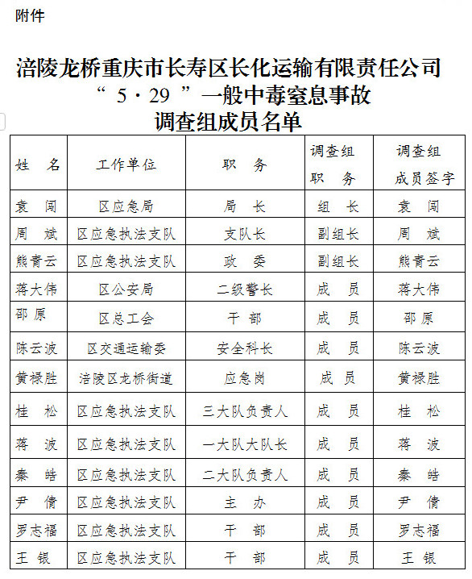

附件下载
• 涪陵龙桥长寿长化运输公司5.29事故调查报告doc.doc
分享文章到：

